Министерство науки и высшего образования Российской Федерации

Федеральное государственное автономное образовательное учреждение

высшего образования

**«Пермский национально исследовательский**

**политехнический университет»**

Электротехнический факультет

Кафедра «Информационные технологии и автоматизированные системы»

направление подготовки: 09.03.04 - «Программная инженерия»

**Отчет**

**Лабораторная работа №2**

**«Рекурсивные функции»**

Выполнил студент гр. РИС-24-3б

Шитов А.А.

Проверил:

Доцент кафедры ИТАС

Полякова. О. А

**___________ ______________**

(оценка) (подпись)

**______________**

(дата)

Пермь 2024

**Постановка задачи**

1. Вычислить сумму членов ряда с использованием рекурсивных функций.

2. Составить блок схему решения.

3. Написать программу для решения.

**Вариант 20**

**Дано:**

Ряд $S=1+2\frac{x}{2}+…+\frac{n^{2}+1}{n!}{(\frac{x}{2})}^{n}$.

Посчитаем сумму первых трех членов ряда, возьмем x = 2.

Первый член ряда: $\frac{0^{2}+1}{0!}{(\frac{2}{2})}^{0}$.

Второй член ряда: $\frac{1^{2}+1}{1!}{(\frac{2}{2})}^{1}$

Третий член ряда: $\frac{2^{2}+1}{2!}{(\frac{2}{2})}^{2}$.

При x = 2 и n = 3, получим $S=1+2+2,5=5,5$

**Блок-схемы**

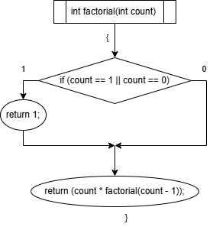

Рисунок 1 —функция для вычисления факториала заданного числа

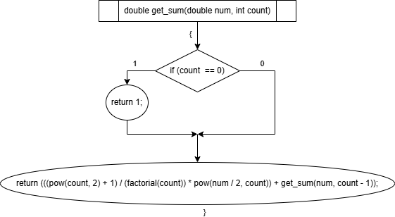

Рисунок 2 —функция для вычисления суммы членов ряда

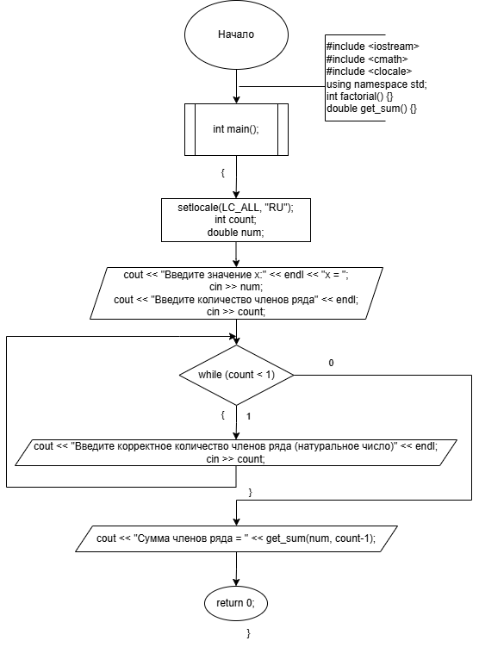

Рисунок 3 — основная функция программной реализации

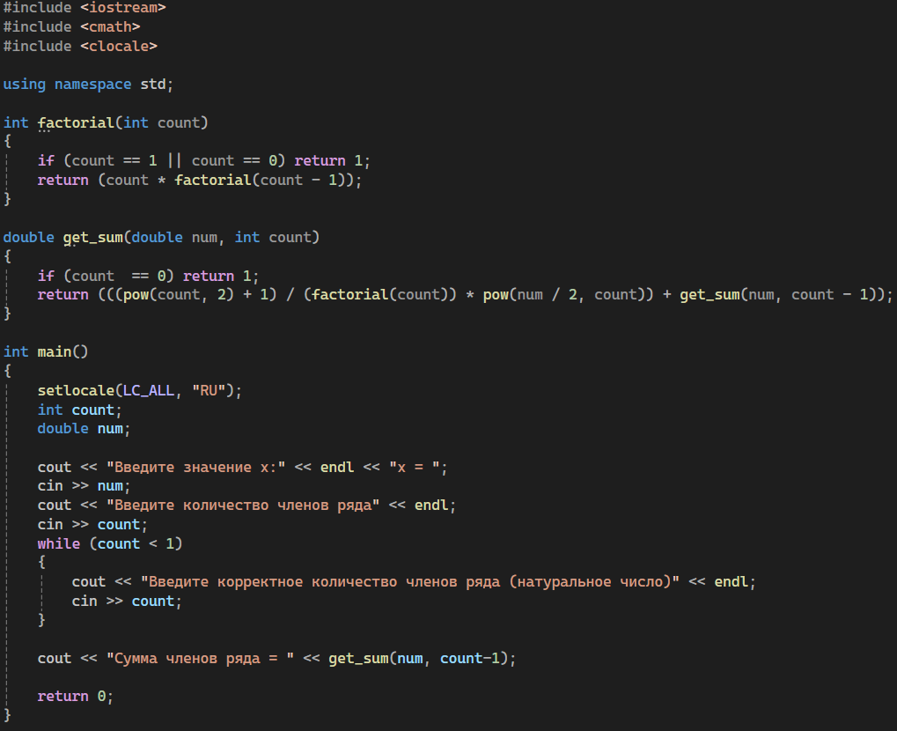Рисунок 4 — код программной реализации

В результате работы программы при х=2 и n=3 получим то же значение, что и ручном пересчете (рисунок 5).

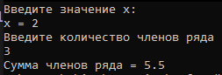

Рисунок 5 — результат работы программы при х=2 и n=3

Найдем сумму ряда при n=5, x=3 (рисунок 6).

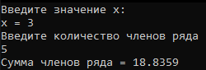  
Рисунок 6 — результат работы программы при х=2 и n=3

Ссылка на Git -